7 august 2019
RAPORT ZILNIC

Date de conectare FTP
HOST: 91.195.151.146
USERNAME: romgaz
PASSWORD: s3cur1zat

În scopul unei mai bune colaborări, vă rugăm să ne semnalaţi eventualele neplăceri şi să ne oferiţi sugestii pe care le consideraţi necesare creşterii calităţii serviciului de monitorizare.

1.Ştiri şi emisiuni din domeniul gazelor

Calificativ:  NEUTRU | Vizită cu energie | Digi24 - 18:17  3min 11 sec
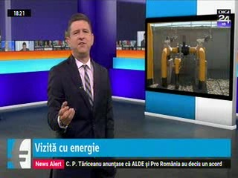 | Klaus Iohannis va face în luna august o vizită oficială în SUA, unde se va întâlni cu preşedintele Donald Trump pentru a discuta despre parteneriatul strategic şi cel energetic. Asta în contextul în care compania Exxon vrea să se retragă din Marea Neagră, prin vânzarea unei participaţii la perimetrul pe care îl are în concesiune împreună cu Petrom. Decizia de a investi la Marea Neagră a fost amânată din cauza legislaţiei restrictive din România, legea offshore descurajând investiţiile, la fel şi plafonarea preţului gazelor impusă prin OUG 114.  În plus, Viktor Orban şi ministrul de Externe al Ungariei s-au plâns în timpul vizitei în SUA că România nu dezvoltă zăcămintele din Marea Neagră ca să le dea Ungariei şi că dacă acele gaze ar fi exploatate, ar slăbi dependenţa de gazul rusesc.  Ungaria îşi doreşte să devină traderul gazelor din Marea Neagră, care urmează să vină prin conducta BRUA, conductă pe care Ungaria doreşte să o blocheze pe teritoriul său.  VIDEO Digi24

Nu au fost ştiri de interes pe canalele radio.

2.Ştiri şi emisiuni din domeniul energiei

Calificativ:  NEUTRU | Pregătiri de achiziţii | Digi24 - 18:26  1min 17 sec
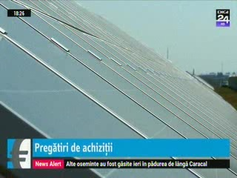 | Hidroelectrica ia în calcul preluarea unor active româneşti ale grupurilor Enel şi CEZ ca parte a planului său de extindere. Cel mai probabil compania de stat se va axa pe energia verde, astfel că potenţialele achiziţii vor viza sectorul producţiei de energie verde. Încă din 2015, pe când încă era în insolvenţă, conducerea Hidroelectrica spunea că doreşte să achiziţoneze parcuri eoliene şi fotovoltaice.  VIDEO Digi24

Calificativ:  NEUTRU | Acuzaţii: Legăturile politică - interlopi | Digi24 - 19:17  3min 11 sec  B1TV-20:07  4min 35s  EuropaFM-13:03  1min 40s  EuropaFM-18:02  1min 44s
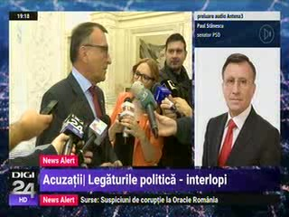 | Jurnalista Sorina Matei a publicat un document în care apare că în 2013 Paul Stănescu, acutal senator PSD, pe vremea când era preşedintele Consiliului Judeţean Olt, a acordat un aviz lui Daniel Oacă, şeful clanului Oacă, un clan despre care se spune că este de interlopi, pentru construirea unui parc fotovoltaic pe 17 hectare. Paul Stănescu spune că nu a avut niciodată legături cu vreun membru al unui clan mafiot şi că avizul pentru construirea parcului fotovoltaic a fost dat în urma unei analize făcute de o comisie tehnică, iar semnătura preşedintelui Consiliului Judeţean era doar una de reprezentare.  VIDEO Digi24  VIDEO B1TV  AUDIO EuropaFM  AUDIO EuropaFM

Calificativ:  NEUTRU | Bună, România! | B1TV - 19:00
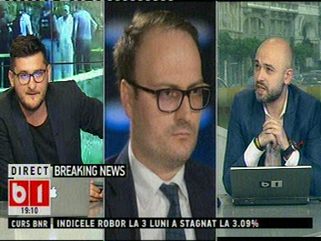 | În cadrul emisiunii „Bună, România!” de pe postul B1TV, s-au discutat următoarele subiecte:  - Radu Buzăianu, unul dintre moderatorii emisiunii, spune că jurnalista Sorina Matei a publicat un document în care apare că Paul Stănescu, pe vremea când era preşedintele Consiliului Judeţean Olt, a acordat 17 hectare şefului clanului Oacă pentru construirea unui parc fotovoltaic, iar acest document infirmă ideea că Paul Stănescu nu ştia de existenţa clanurilor interlope din judeţ..

